Programación de sistemas distribuidos
Grado en Ingeniería Informática

Clara Mateo Antequera
Francisco Rodríguez Cervel



Práctica 3

- Introducción 3
- Ejercicios 5
1.Ejercicio 1 5
2.Ejercicio 2 6
3.Ejercicio 3 7
4.Ejercicio 4 9
5.Ejercicio 5 10
6.Ejercicio 6 11
7.Ejercicio 7 13
3.Bibliografía 14

Introducción

Un servidor web es un software que opera en un servidor y su principal función es atender las solicitudes de los clientes mediante el protocolo HTTP. Apache es uno de los servidores web más populares y ampliamente utilizados. Es de código abierto y compatible con varios sistemas operativos como Windows, Linux y Unix. Gracias a su naturaleza abierta, los usuarios pueden personalizar su funcionamiento según sus necesidades específicas.

Apache es altamente potente y escalable, lo que lo convierte en una opción ideal para alojar sitios web de cualquier tamaño y complejidad. Su configuración es sencilla y ofrece la posibilidad de agregar módulos adicionales para ampliar sus capacidades, como soporte para SSL/TLS, autenticación, entre otros. Es capaz de procesar y servir una amplia gama de tipos de contenido, incluyendo HTML, CSS, JavaScript, imágenes, audio, video y otros formatos multimedia. Además, es capaz de manejar diferentes métodos de solicitudes HTTP, como GET, POST, PUT y DELETE.

En el proceso de solicitud y respuesta entre un cliente (como un navegador web) y un servidor (ejecutando Apache), el cliente envía una solicitud HTTP al servidor para acceder a un recurso específico. Apache, el servidor web, recibe esta solicitud y determina cómo manejarla según su configuración.
Si la solicitud es para un archivo, Apache busca ese archivo en el sistema de archivos del servidor y lo envía al cliente si se encuentra. Si el archivo contiene código dinámico, como PHP, Apache lo envía al intérprete correspondiente para su procesamiento antes de enviar el resultado al cliente.
Si el archivo no se encuentra en el sistema de archivos, Apache busca en las extensiones compiladas para encontrar un módulo que pueda manejar la solicitud. Por ejemplo, si implica acceder a una base de datos, Apache carga el módulo adecuado y ejecuta las consultas necesarias.
Una vez que el servidor ha procesado la solicitud y obtenido la respuesta, la envía de vuelta al cliente, que la muestra en el navegador web. Este proceso permite que los servidores web como Apache sirvan páginas web dinámicas y contenido personalizado a los clientes.

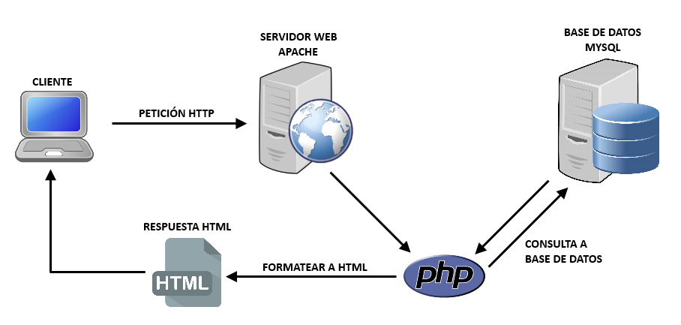

Ejercicios

- Instalación de Apache 2.4
1.
-Se ejecuta el comando supo apt update para actualizar la lista de paquetes disponibles en los repositorios de software.
- Se procede con la instalación de apache con el comando: sudo apt install apache2
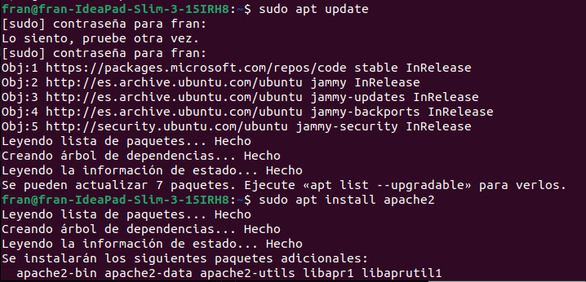
-Se ejecuta sudo apachectl -v (muestra la versión de Apache)
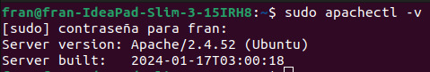
- Por defecto se instalará en el directorio /var/www. ¿Qué puedes explicar de la estructura de directorios?

La estructura de directorios predeterminada de Apache en el directorio /var/www es la siguiente:

- **/var/www/html**: Este directorio es el principal y predeterminado para almacenar los archivos del sitio web en Apache. Aquí se pueden encontrar los archivos HTML, CSS, imágenes y otros recursos que componen el sitio web. Es común organizar estos archivos en subdirectorios para una mejor gestión del contenido.

- **/var/www/icons**: Contiene iconos que son utilizados por Apache para mostrar en el directorio predeterminado del servidor. Estos iconos pueden ser utilizados para representar diferentes tipos de archivos o directorios en la lista de archivos del servidor.

- **/var/www/includes**: Se utiliza para almacenar archivos de inclusión de servidor que se utilizan en múltiples partes del sitio web. Estos archivos pueden contener fragmentos de código HTML, funciones PHP u otros recursos que se necesiten en varias páginas del sitio.

- **/var/www/cgi-bin**: Aquí se alojan scripts CGI (Common Gateway Interface), que son programas ejecutados por el servidor web en respuesta a solicitudes de los clientes. Estos scripts pueden realizar diversas tareas dinámicas, como procesar formularios, interactuar con bases de datos, entre otros.

- **/var/www/logs**: Este directorio se utiliza para almacenar archivos de registro de Apache, los cuales registran información sobre las solicitudes de los clientes, errores del servidor, acceso a recursos, entre otros eventos importantes del servidor.

- **/var/www/error**: Contiene archivos HTML de error que se muestran cuando se produce algún error en el servidor. Estos archivos proporcionan mensajes de error personalizados para ayudar a los usuarios a comprender y resolver problemas durante la navegación en el sitio web.

Además de estos directorios principales, pueden existir otros directorios opcionales, como /var/www/cgi-bin-ssl, utilizado para scripts CGI que se ejecutan en modo seguro (SSL), y /var/www/private, destinado a archivos privados relacionados con la configuración del servidor web. En resumen, esta estructura de directorios proporciona un marco organizado para almacenar y gestionar los recursos de un sitio web alojado en un servidor Apache.

Como se puede observar, se instala en var/www el index.html correspondiente, en estas carpetas ese encuentran los archivos index.html
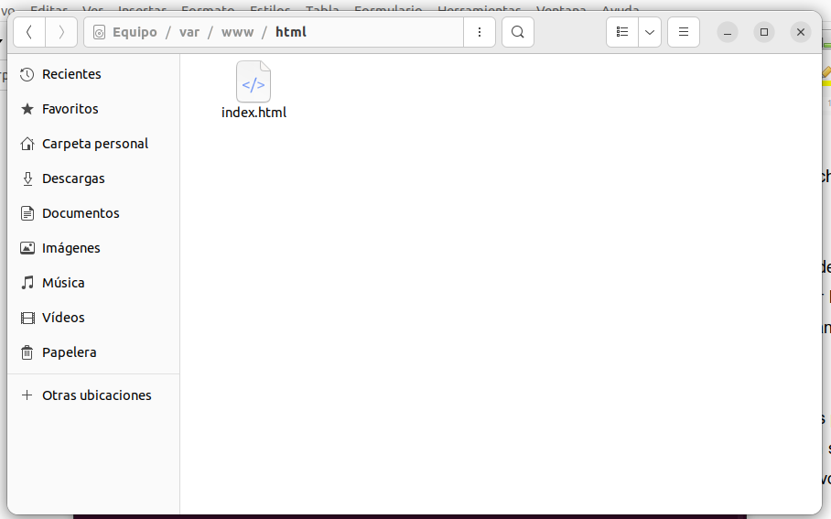

- Crear 2 VirtualHosting
nombre_apellido_1.nebrija.es y nombre_apellido2.nebrija.es
Nota: En el registro solo se encuentra la configuración para un Virtualhost. Es necesario realizar el mismo proceso para el otro Virtualhost.
En primer lugar, se crean los dos directorios correspondientes utilizando el comando:
Luego, se asigna la propiedad del directorio utilizando la variable de entorno $USER:
Para garantizar que los permisos sean correctos y permitir que el propietario tenga acceso de lectura, escritura y ejecución a los archivos, mientras se conceden solo permisos de lectura y ejecución a los grupos y otros usuarios, puede ejecutar el siguiente comando:
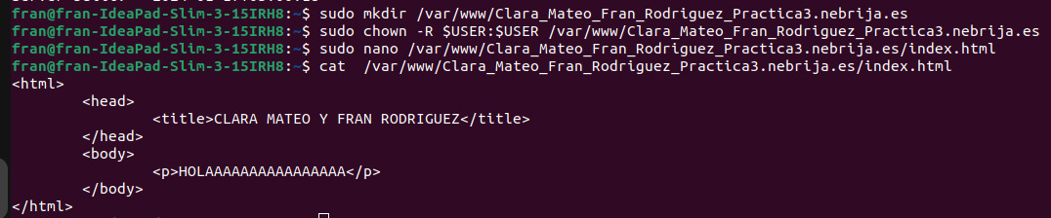
A continuación, se crea una página de ejemplo llamada index.html utilizando el editor de texto nano:
Este comando abrirá el archivo "index.html" en el editor de texto nano con permisos de superusuario, lo que permitirá editar el archivo según sea necesario.

Finalmente, se puede agregar la descripción deseada al archivo HTML.

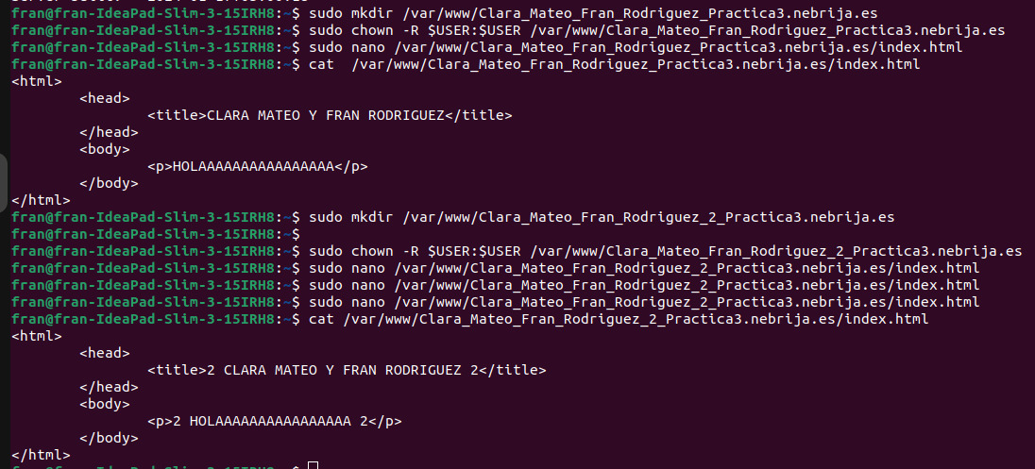
El resultado obtenido es el siguiente:

Después de completar la creación de los directorios y archivos index.html correspondientes, ahora es momento de configurar un archivo de host virtual para que Apache pueda servir este contenido de manera adecuada. Para ello, se procede a generar un nuevo archivo de configuración de VirtualHost en la ruta "/etc/apache2/sites-available/" para cada uno de los hosts utilizando el siguiente comando:

sudo nano / etc /apache2 / sites-available /Clara_Mateo_Rodriguez_2_Practica3.nebrija.es
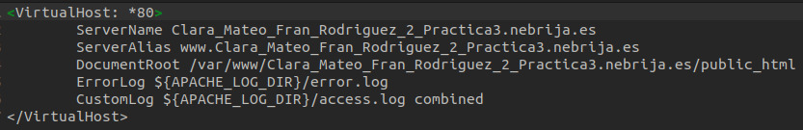
Posteriormente se añade el siguiente bloque de código en el archivo de configuración de VirtualHost: (Guardar y cerrar el archivo al terminar).

Hemos cambiado los nombres de los servidores por problemas técnicos a partir de ahora se visualizará:
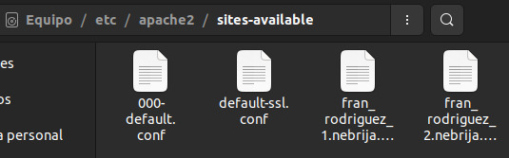

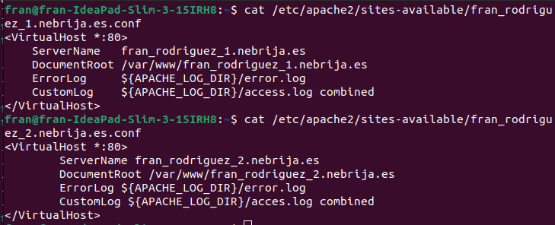

Se define la configuración básica necesaria para que Apache pueda servir contenido para el dominio Fran_Rodriguez_1.nebrija.es / Fran_Rodriguez_2.nebrija.es .
-Se habilitan los VirtualHosts y se reiniciará el servidor Apache :

- ¿Qué configuración debes hacer en el servidor de nombres de tú portátil/ordenador?
Como se ha evidenciado en el ejercicio 3, no se puede acceder al sitio web de http://Fran_Rodriguez_1.nebrija.es .Para solucionar este problema y permitir el acceso adecuado al sitio web, es necesario realizar una configuración en el servicio DNS.
Se agregan las siguientes líneas, asignando las direcciones IP de su servidor a los nombres de host correspondientes:

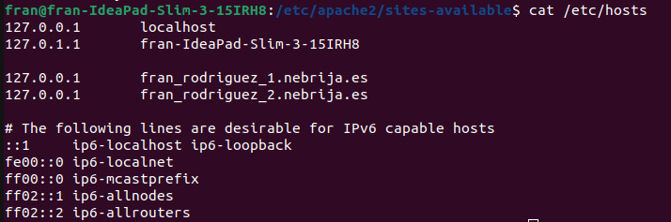
Posteriormente se intenta acceder al sitio web de nuevo y se comprueba su funcionamiento.

- ¿Eres capaz de añadir autenticación básica a tú servidor? ¿Puedes añadir usuario y contraseña distintos para cada virtual host?
Efectivamente,se realiza de la siguiente forma:
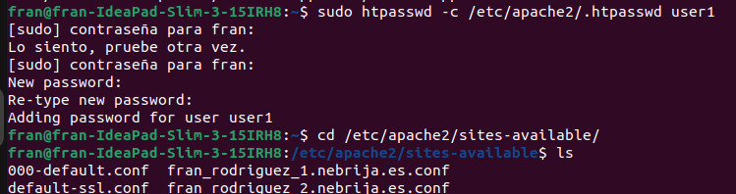
Para empezar, se genera un archivo de contraseñas para el usuario en cuestión utilizando el comando htpasswd. Al ejecutar este comando, se solicitará la contraseña para el usuario.

Luego, se accede nuevamente al archivo de configuración del VirtualHost que se desea ajustar, y se añade el siguiente código. Es importante guardar y cerrar el archivo después de completar esta tarea.
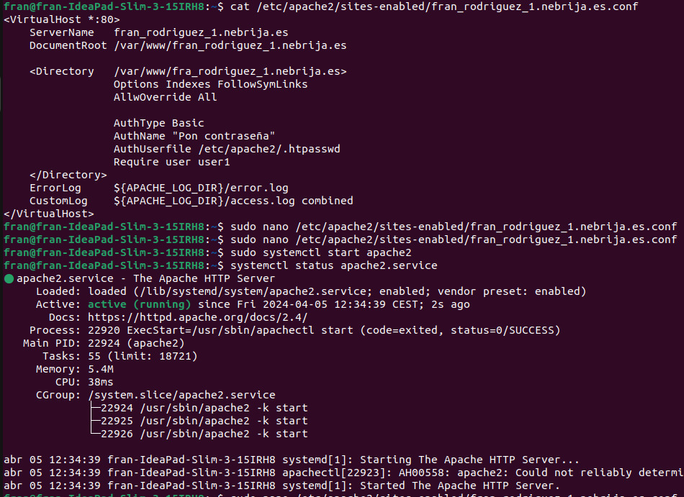

Aquí se activa la autenticación básica, se define el nombre que aparecerá en la ventana de autenticación, se señala la ubicación del archivo de contraseñas creado previamente y se especifica que únicamente el usuario "user1" tendrá acceso.Luego, se procederá a habilitar el archivo de configuración del host virtual y a reiniciar el servidor Apache para aplicar las modificaciones.
Queda de la siguiente forma:

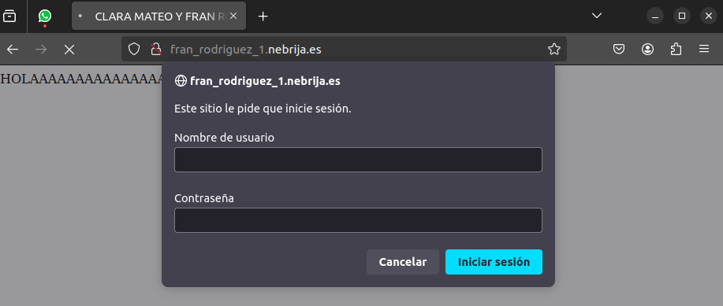
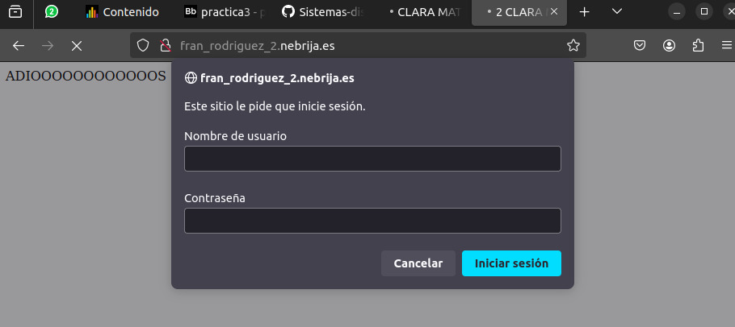

usuario: user
password: user1

- Si realizas una petición GET a uno de los 2 virtual host. Detalla las cabeceras que recibes de la solicitud.
Para obtener las cabeceras de respuesta del virtual host Fran_Rodriguez_1.nebrija.es/Fran_Rodriguez_2.nebrija.es se puede ejecutar el siguiente comando, que mostrará las cabeceras de la respuesta, pero no el contenido del cuerpo de la respuesta:
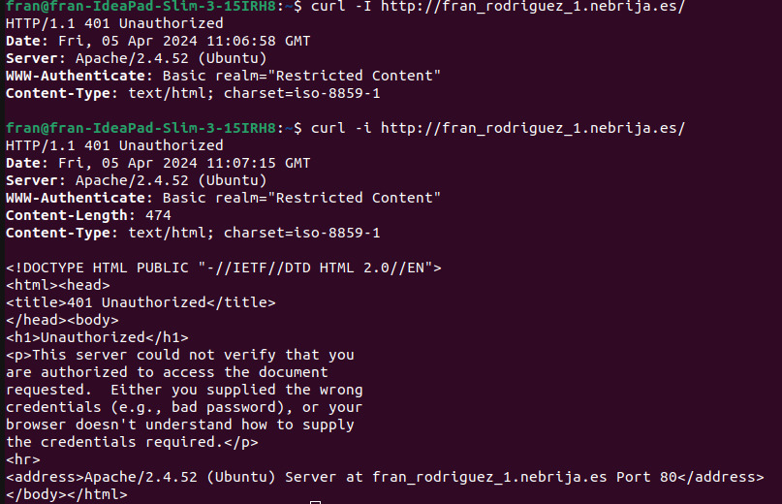

La respuesta obtenida tras la petición GET al sitio web sara_marcos_2.nebrija.es muestra las siguientes cabeceras:

-HTTP/1.1 401 Unauthorized: Indica que la respuesta tiene un código de estado 401 que corresponde a una respuesta de "No autorizado".
-Date: Fri,05 Apr 2024 11:06:58 GMT: Indica la fecha y hora de la respuesta.
-Server: Apache/2.4.52 (Ubuntu): Indica el servidor utilizado para dar la respuesta.
-WWW-Authenticate: Basic realm="Restricted Content": Es una cabecera de autenticación básica que indica al navegador que se requiere una autenticación para acceder al recurso y se muestra un mensaje de autenticación básica en el navegador.
-Content-Length: 474: Indica el tamaño en bytes del cuerpo de la respuesta.
-Content-Type: text/html; charset=iso-8859-1: Indica el tipo de contenido del cuerpo de la respuesta, que es HTML con codificación de caracteres ISO-8859-1.
Dentro del cuerpo de la respuesta, se encuentra un mensaje HTML que explica que el servidor no puede verificar si el usuario está autorizado para acceder al recurso solicitado. Esto se debe a que las credenciales proporcionadas no son correctas o el navegador no pudo entender cómo suministrar las credenciales requeridas.

7. ¿Puedes servir contenido http estático (index.html, imágenes...



8. Bonus: ¿Podrías utilizar como servidor Nginx en vez de Apache? (recuerda parar el servicio apache primero.)
No.

Bibliografía:

https://aprendiendoarduino.wordpress.com/tag/apache/

